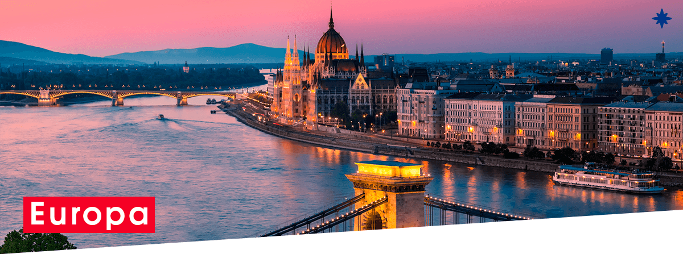

|  |  |  |  |
| --- | --- | --- | --- |
|  | */*  **1 días / noches** | |  |
| $US**0** |
| **Por Persona en Habitación Doble** |  |
|  | |
| ***Programa*** *Incluye* | |

*Tarifas del* ***Programa***

|  |  |  |  |  |
| --- | --- | --- | --- | --- |
| **DESDE** | **HASTA** | **SGL+** | **DBL** | **TPL** |

***Hoteles***

|  |  |
| --- | --- |
| **Ciudad** | **Hotel** |
| Amsterdam | Park Plaza Amsterdam Airport, Hotel |
| Corendon Village Amterndam, hotel |
| Berlín | Centro Park, Hotel |
| Exe Klee Berlin, Hotel |
| Praga | Duo |
| Internacional Praha Hotel |

*Itinerario del* ***Programa***

Día 1º AMERICA-AMSTERDAM

Salida en vuelo intercontinental hacia Amsterdam. Noche a bordo.

Día 2º AMSTERDAM

Llegada al aeropuerto internacional de Amsterdam Schiphol. Asistencia y traslado al hotel. Alojamiento y resto del día libre.

Día 3º AMSTERDAM

Alojamiento y desayuno. Por la mañana breve recorrido panorámico por el escenario del Amstel entrando en la ciudad de los canales, viendo los barrios portuarios, muelles, torres, estación central para finalizar en la Plaza de los Museos, centro cultural de Ámsterdam donde tendremos incluida la visita a uno de los famosos talleres de pulido de diamantes. Tarde libre. Excursión opcional a los típicos pueblos pesqueros de Marken y Volendam, o dar un paseo en barco por sus canales contemplando la belleza de la arquitectura de sus edificios ribereños

Día 4º AMSTERDAM-BERLIN(655 kms

Desayuno y salida por la autopista para adentrarnos en Alemania, y llegar a su capital, la monumental ciudad de Berlín, ciudad símbolo de la reunificación alemana que aún conserva signos de su reciente pasado de postguerra, y que se ha convertido en un importante centro cosmopolita que marca tendencias. Alojamiento

Día 5º BERLIN

Alojamiento y desayuno. Por la mañana visita panorámica de la ciudad para familiarizarse con los principales monumentos, recorriendo los lugares mas importantes de esta ciudad hasta hace poco dividida, y símbolo de la reunificación: Puerta de Brandeburgo, el Parlamento ó Reichstag, Potsdamer Platz, Alexanderplatz, avenida Kurfurstendamn...y los restos del muro que dividía la ciudad hasta 1989. Tarde libre en la que se podrá realizar una excursión opcional al campo de concentración de Sachsenhausen.

Día 6º BERLIN-DRESDEN-PRAGA (345 kms

lDesayuno y salida hacia la región de Sajonia para llegar a su antigua capital, Dresden, a orillas del Río Elba, capital cultural germánica, que fue reconstruida tras los bombardeos de la II Guerra Mundial. Tiempo libre. Podrá disfrutar de una visita opcional, a su monumental casco histórico. Continuación hacia la República Checa para llegar a la ciudad de Praga. Visita panorámica recorriendo la Plaza Vieja con su Ayuntamiento y el famoso Reloj Astronómico que data de 1410, cuyas figuras se mueven cada vez que da la hora, Iglesia del Tyn, Iglesia de San Nicolas, Torre de la Pólvora, Plaza de Wenceslao, Teatro Estatal. Alojamiento.

Día 7º PRAGA

Alojamiento y desayuno. Dia libre a su disposición para disfrutar de la ciudad o realizar algunas de las visitas opcionales que se le ofrecerán, como la Colina del Castillo, para visitar el interior de la Catedral de San Vito, la calle dorada, Palacio Imperial, visitaremos la Iglesia de Santa Maria de la Victoria, conocida como la icónica Iglesia del Niño Jesús de Praga, para finalizar en el Puente de Carlos.

Día 8º PRAGA

Desayuno. Fin de los servicios.

*Condiciones del* ***Programa***

*Datos del* ***Contacto***

* +56/2 2993 4200
* Santa Magdalena 75 Of 612, Providencia - Chile

## [www.caribbeanchile.cl](http://www.caribbeanchile.cl)

### <https://www.facebook.com/CaribbeanChileCL>

#### <https://www.instagram.com/CaribbeanChileCL>